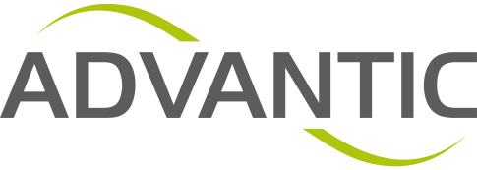

Die Advantic GmbH
Wir bieten Ihnen kommunale Internetauftritte aus einer Hand. Die Basis dafür ist unser eigenes Content-Management-System iKISS. Es ist speziell auf die Anforderungen der modernen Kommune ausgerichtet. Zusammen mit unseren Kunden entwickeln wir iKISS ständig weiter.

Alles was Sie brauchen
Darüber hinaus bieten wir Ihnen alle nötigen Dienstleistungen:
- von erfahrener Projektleitung,
- über individuelles Webdesign,
- Schulungen für Sie und Ihre Redakteure,
- zuverlässige Hardware und Sicherheitskonzepte
- bis hin zum Hosting Ihres Auftritts.

Unsere Kunden
Zu unseren Kunden gehören Landkreise, Städte und Gemeinden; ebenso wie Verbände oder kommunale Eigenbetriebe. In ganz Deutschland ist iKISS über 600-mal im Einsatz. Das macht uns zu einem der führenden Anbieter im kommunalen Bereich.
Ihr maßgeschneidertes iKISS
Ob kleine Gemeinde oder großer Landkreis; ob Web, Intranet, Extranet oder alles in einem: Ihr iKISS wird genau auf Ihre Anforderungen zugeschnitten und kann jederzeit erweitert werden. Hinzu kommen Schnittstellen zu vielen Fachanwendungen und zu allen deutschen Landesportalen.
Ein verlässlicher Partner
Die Advantic GmbH besteht seit 1999. Inzwischen haben wir iKISS längst als Standardsoftware für die öffentliche Verwaltung etabliert. Durch unsere solide wirtschaftliche Basis können wir auch in Zukunft unsere Marktposition weiter ausbauen.

